UWAGA!!!

PEŁNĄ WERSJĘ KOSZTORYSU
(WERSJA DRUKOWANA + WERSJA NA CD Z MOŻLIWOŚCIĄ DOKONANIA ZMIAN)
MOŻNA ZAMÓWIĆ

e-mail: biuro@dom-projekt.pl
telefon: (012) 274-08-22, (012) 272-34-35

DOM JEDNORODZINNY ” ZAWOJA MK1T ”
WOLNO STOJĄCY, PARTEROWY, BEZ PODPIWNICZENIA

Cena jednostkowa m2 pow. użytkowej budynku 3788 zł
Cena jednostkowa m3 kubatury budynku 950 zł

1.stan surowy otwarty 157.900,91
2.stan wykończeniowy 160.269,51
3.ogółem roboty budowlane 318.170,42
4.instalacje 80.670,18

TABELA ELEMENTÓW

Pozycja | Stany robót | Cena całkowita | Udział % w cenie obiektu
1. | Stan zerowy | 33.800,38 | 8,5
2. | Stan surowy | 124.100,53 | 31,1
3. | Stan wykończeniowy wewnętrzny | 119.404,81 | 29,9
4. | Stan wykończeniowy zewnętrzny | 40.864,70 | 10,3
5. | Roboty instalacyjne | 58.311,79 | 14,6
6. | Roboty elektryczne | 22.358,39 | 5,6
 | Ogółem | 398.840,60 | 100,0

Wycenę sporządzono w poziomie średnich cen rynkowych II kw 2021r.

Ceny nie zawierają podatku VAT.

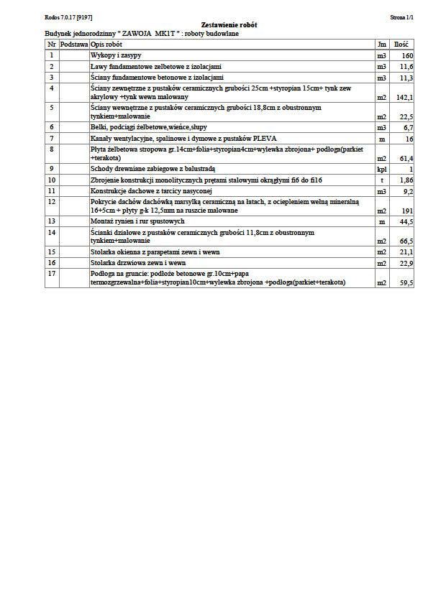Ostateczny koszt budowy zależy od wielu czynników. Oszczędności mogą wynikać np. z wykonania części prac systemem gospodarczym, zatrudnienia ekip budowlanych na poszczególne etapy prac, zamianę materiałów zaproponowanych w projekcie na inne, jakości materiałów użytych do budowy i wykończenia, kosztu transportu( przy zakupach większych ilości materiałów często można uzyskać bezpłatny dowóz na budowę), kosztu robocizny (zależy od regionu Polski)

